Сообщение на тему:
«Главная отрасль экономики Владивостока»
ученицы 2 «Г» класса

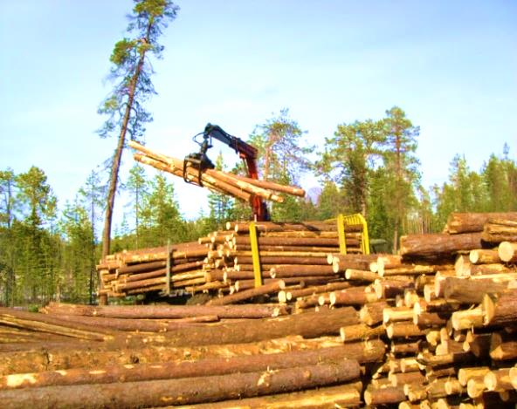
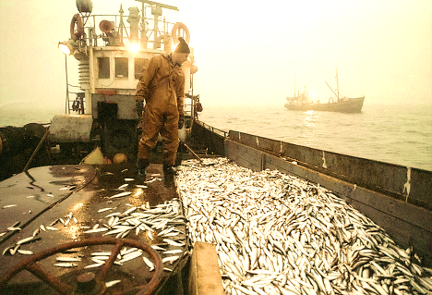
Владивосток – один из самых больших морских портов, поэтому экономическое развитие города и края осуществляют отрасли связанные с рыболовством – это добыча, переработка, продажа рыбы в другие города и страны.

Также играет большую роль лесная промышленность и переработка леса.

Спасибо за внимание.

